Inclinaison de l’écliptique :
Décrit l’angle entre le plan de son orbite et le plan de référence (la Terre)
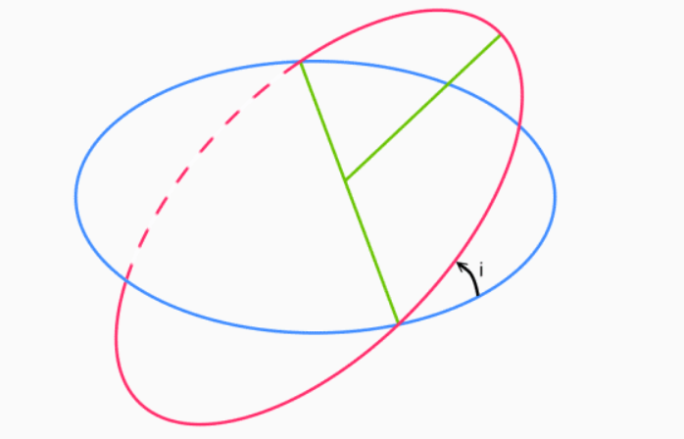
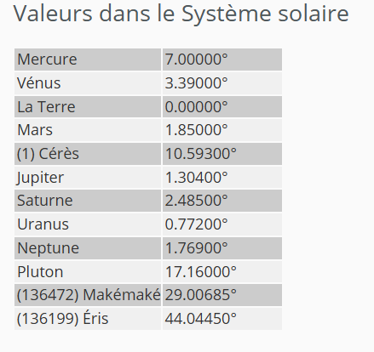
Inclinaison de l’axe :
L'obliquité est une grandeur qui donne l'angle entre l'axe de rotation d'une planète (ou d'un satellite naturel d'une planète) et une perpendiculaire à son plan orbital.
Mercure | 0.0352
Vénus | 177.36
Terre | 23.4393
Mars | 25.19
Jupiter | 3.12
Saturne | 26.73
Uranus | 97.77
Neptune | 28.3

